**Верещагин Николай Владимирович, 851006**  
  
**Отчет об ошибках шашки1**

1. Можно поставить более 12-ти шашек одного цвета:

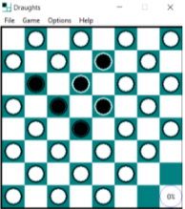

1. Добавить окно с отображением информации о том, чья сторона выиграла в партии, в режиме компьютер-компьютер:

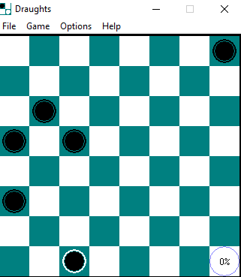

1. Кнопка отмены хода активна в самом начале игры:

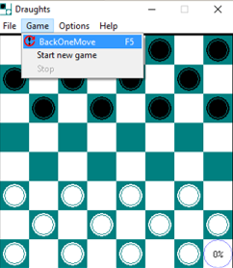

1. Добавить описание пунктов “Editor panel”:

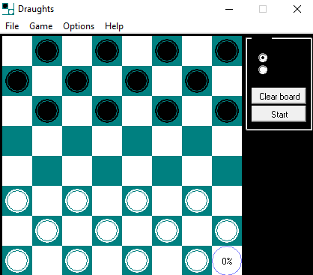

1. После сохранения игры человек-человек в файл, открытии приложения заново и загрузке сохраненной игры, следующий ход делает компьютер

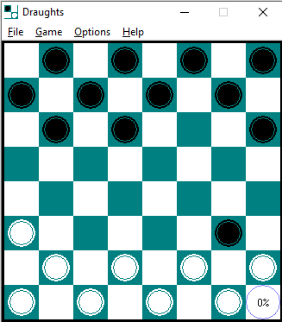

1. Сайт разработчика не доступен по ссылке:

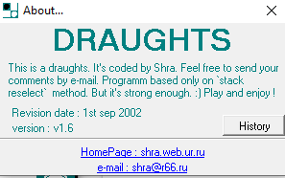

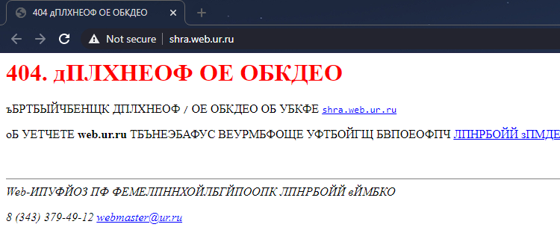

1. В режиме игры человек-компьютер, при полностью заполненном черными шашками поле, после нажатия по черной шашке появляется окно с сообщением “White is winner!!”:

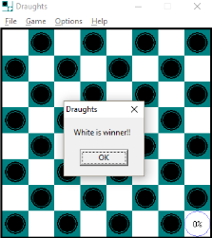

1. При запуске игры, в результате смены стороны на черную “Black side on the bottom”, первый ход делают черные:

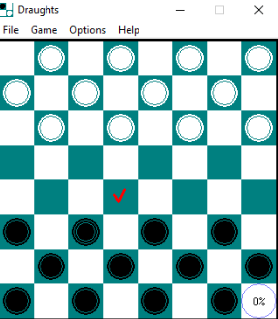

НАЗВАНИЕ КОМПАНИИ _851006 Верещагин Николай Владимирович______________

КОНФИДЕНЦИАЛЬНО ______________________________________________

ОТЧЕТ О ПРОБЛЕМЕ № 1_____________________________________________

ПРОГРАММА _draughts.exe________________________________________________

ВЫПУСК ___________________________________________________________

ВЕРСИЯ ___________________________________________________________

ТИП ОТЧЕТА (1-6) 1 __

1 - *Ошибка кодирования 2* - *Ошибка проектирования*

*3* - *Предложение 4 - Расхождение с документацией*

*5* - *Взаимодействие с аппаратурой 6 - Вопрос*

СТЕПЕНЬ ВАЖНОСТИ (1-3) _2

*1 – Фатальная 2 - Серьезная 3 - Незначительная*

ПРИЛОЖЕНИЯ (Д/Н). *Если да, какие:*

**

ПРОБЛЕМА _ При запуске игры, в результате смены стороны на черную “Black side on the bottom”, первый ход делают черные _______

МОЖЕТЕ ЛИ ВЫ ВОСПРОИЗВЕСТИ ПРОБЛЕМНУЮ СИТУАЦИЮ? (Д/Н) _Д_,

ПОДРОБНОЕ ОПИСАНИЕ ПРОБЛЕМЫ И КАК ЕЕ ВОСПРОИЗВЕСТИ __Если запустить новую игру и сменить сторону на черную, то первый ход будет сделан черной шашкой

Шаги для воспроизведения:  
1. Запустить draughts.exe.  
2. Выбрать пункт Options.  
4. В пункте Options выбрать подпункт “Black side on the bottom”.

5. Выбрать черную шашку, нажав один раз на нее левой кнопкой мыши.  
6. Выбрать место, куда делать ход.

7. Подтвердить выбор вторым нажатием.

5.Щелчок левой кнопкой мыши по месту хода.  
6. Результат: ход сделан.

ПРЕДЛАГАЕМОЕ ИСПРАВЛЕНИЕ (НЕОБЯЗАТЕЛЬНО) .___________________________________

______________________________________________________________________

ОТЧЕТ ПРИСТАВЛЕН СОТРУДНИКОМ___Верещагин Н.В.______ ДАТА 02/02/2021

*СЛЕДУЮЩИЕ ГРАФЫ ПРЕДНАЗНАЧЕНЫ ТОЛЬКО ДЛЯ РАЗРАБОТЧИКОВ*

ФУНКЦИОНАЛЬНАЯ ОБЛАСТЬ _________________

ОТВЕТСТВЕННЫЙ ________________

КОММЕНТАРИИ _________________________________________________________________

________________________________________________________________________________________________________________________________________________________________________

СОСТОЯНИЕ(1-2) __ 1 - *Открыто 2 - Закрыт*

ПРИОРИТЕТ (1-5) __

РЕЗОЛЮЦИЯ (1-9)__

1 - *Рассматривается 2* - *Исправлено 3 - Не воспроизводится*

*4 – Отложено 5 - Соответствует проекту*

*6 - Не может быть исправлено 7 - Отозвано составителем*

*8 - Нужна дополнительная информация 9* - *Не согласен с предложением*

ИСПРАВЛЕННАЯ ВЕРСИЯ____________

РАССМОТРЕНО__________________ ДАТА__/__/__

ПРОКОНТРОЛИРОВАНО__________________ ДАТА__/__/__

СЧИТАТЬ ОТЛОЖЕННЫМ (Д/Н)___

НАЗВАНИЕ КОМПАНИИ _851006 Верещагин Николай Владимирович_____________

КОНФИДЕНЦИАЛЬНО ______________________________________________

ОТЧЕТ О ПРОБЛЕМЕ № 2_____________________________________________

ПРОГРАММА _draughts.exe________________________________________________

ВЫПУСК ___________________________________________________________

ВЕРСИЯ ___________________________________________________________

ТИП ОТЧЕТА (1-6) 1 __

1 - *Ошибка кодирования 2* - *Ошибка проектирования*

*3* - *Предложение 4 - Расхождение с документацией*

*5* - *Взаимодействие с аппаратурой 6 - Вопрос*

СТЕПЕНЬ ВАЖНОСТИ (1-3) _3

*1 – Фатальная 2 - Серьезная 3 - Незначительная*

ПРИЛОЖЕНИЯ (Д/Н). *Если да, какие:*

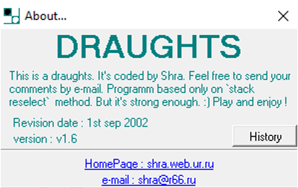

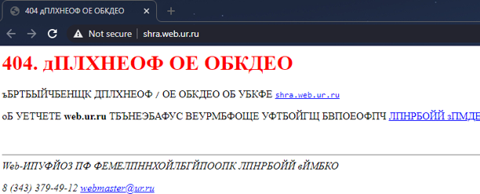

ПРОБЛЕМА __Сайт разработчика недоступен по ссылке

МОЖЕТЕ ЛИ ВЫ ВОСПРОИЗВЕСТИ ПРОБЛЕМНУЮ СИТУАЦИЮ? (Д/Н) _Д_,

ПОДРОБНОЕ ОПИСАНИЕ ПРОБЛЕМЫ И КАК ЕЕ ВОСПРОИЗВЕСТИ __При открытии окна “About” и переходе по ссылке: “shra.web.ur.ru”, сайт разработчика недоступен

Шаги для воспроизведения  
1. Запустить draugts.exe.  
2. Выбрать пункт меню Help.  
3. Выбрать подпункт About.  
4. Перейти по ссылке [shra.web.ur.ru](http://shra.web.ur.ru/).

5. Появляется ошибка 404 в браузере во вкладке.

ПРЕДЛАГАЕМОЕ ИСПРАВЛЕНИЕ (НЕОБЯЗАТЕЛЬНО) .___________________________________

______________________________________________________________________

ОТЧЕТ ПРИСТАВЛЕН СОТРУДНИКОМ___Верещагин Н.В.______ ДАТА 02/02/2021

*СЛЕДУЮЩИЕ ГРАФЫ ПРЕДНАЗНАЧЕНЫ ТОЛЬКО ДЛЯ РАЗРАБОТЧИКОВ*

ФУНКЦИОНАЛЬНАЯ ОБЛАСТЬ _________________

ОТВЕТСТВЕННЫЙ ________________

КОММЕНТАРИИ _________________________________________________________________

________________________________________________________________________________________________________________________________________________________________________

СОСТОЯНИЕ(1-2) __ 1 - *Открыто 2 - Закрыт*

ПРИОРИТЕТ (1-5) __

РЕЗОЛЮЦИЯ (1-9)__

1 - *Рассматривается 2* - *Исправлено 3 - Не воспроизводится*

*4 – Отложено 5 - Соответствует проекту*

*6 - Не может быть исправлено 7 - Отозвано составителем*

*8 - Нужна дополнительная информация 9* - *Не согласен с предложением*

ИСПРАВЛЕННАЯ ВЕРСИЯ____________

РАССМОТРЕНО__________________ ДАТА__/__/__

ПРОКОНТРОЛИРОВАНО__________________ ДАТА__/__/__

СЧИТАТЬ ОТЛОЖЕННЫМ (Д/Н)___

НАЗВАНИЕ КОМПАНИИ _851006 Верещагин Николай Владимирович_____________

КОНФИДЕНЦИАЛЬНО ______________________________________________

ОТЧЕТ О ПРОБЛЕМЕ № 3_____________________________________________

ПРОГРАММА _draughts.exe________________________________________________

ВЫПУСК ___________________________________________________________

ВЕРСИЯ ___________________________________________________________

ТИП ОТЧЕТА (1-6) 1 __

1 - *Ошибка кодирования 2* - *Ошибка проектирования*

*3* - *Предложение 4 - Расхождение с документацией*

*5* - *Взаимодействие с аппаратурой 6 - Вопрос*

СТЕПЕНЬ ВАЖНОСТИ (1-3) _3

*1 – Фатальная 2 - Серьезная 3 - Незначительная*

ПРИЛОЖЕНИЯ (Д/Н). *Если да, какие:*

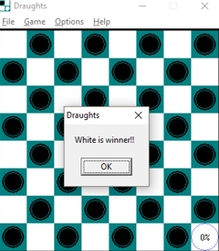

ПРОБЛЕМА __ В режиме игры человек-компьютер, при полностью заполненном черными шашками поле, после нажатия по черной шашке появляется окно с сообщением “White is winner!!”

МОЖЕТЕ ЛИ ВЫ ВОСПРОИЗВЕСТИ ПРОБЛЕМНУЮ СИТУАЦИЮ? (Д/Н) _Д_,

ПОДРОБНОЕ ОПИСАНИЕ ПРОБЛЕМЫ И КАК ЕЕ ВОСПРОИЗВЕСТИ В игровом режиме человек-компьютер, после заполнения поля черными шашками и запуска игры, при нажатии по черной шашке появляется окно “White is winner!!”

Шаги для воспроизведения:  
1. Запустить draugts.exe.   
2. Выбрать подпункт “White side” в пункте Options.   
3. Выбрать подпункт меню “Editor panel” в пункте Options. 4. Нажать кнопку “Clear board”. 5. Игровое поле пустое.  
6. Заполнить все поле черными шашками (24 шашек).   
7. Нажать кнопку “Start”.   
8. В окне “Draughts” сообщение “White is winner!!”.

ПРЕДЛАГАЕМОЕ ИСПРАВЛЕНИЕ (НЕОБЯЗАТЕЛЬНО) .___________________________________

______________________________________________________________________

ОТЧЕТ ПРИСТАВЛЕН СОТРУДНИКОМ___Верещагин Н.В.______ ДАТА 02/02/2021

*СЛЕДУЮЩИЕ ГРАФЫ ПРЕДНАЗНАЧЕНЫ ТОЛЬКО ДЛЯ РАЗРАБОТЧИКОВ*

ФУНКЦИОНАЛЬНАЯ ОБЛАСТЬ _________________

ОТВЕТСТВЕННЫЙ ________________

КОММЕНТАРИИ _________________________________________________________________

________________________________________________________________________________________________________________________________________________________________________

СОСТОЯНИЕ(1-2) __ 1 - *Открыто 2 - Закрыт*

ПРИОРИТЕТ (1-5) __

РЕЗОЛЮЦИЯ (1-9)__

1 - *Рассматривается 2* - *Исправлено 3 - Не воспроизводится*

*4 – Отложено 5 - Соответствует проекту*

*6 - Не может быть исправлено 7 - Отозвано составителем*

*8 - Нужна дополнительная информация 9* - *Не согласен с предложением*

ИСПРАВЛЕННАЯ ВЕРСИЯ____________

РАССМОТРЕНО__________________ ДАТА__/__/__

ПРОКОНТРОЛИРОВАНО__________________ ДАТА__/__/__

СЧИТАТЬ ОТЛОЖЕННЫМ (Д/Н)___